Срочная помощь требуется христианам Бирмы, пострадавшим от внезапных наводнений
бирма (мьянма)
11/08/2015
Христиане в Бирме (Мьянме) оказались в отчаянной нужде без продовольствия, воды и крова: на страну обрушился проливной дождь, что привело к сильнейшим наводнениям и оползням, каких не было здесь уже десятилетия. По предварительным подсчетам, свыше 300,000 человек, многие из которых христиане, лишились своих домов, посевов и всего имущества. Непрерывные ливни смывают дороги, мосты, дома и рисовые плантации. В этой тяжелейшей ситуации люди боятся, что худшее еще впереди.
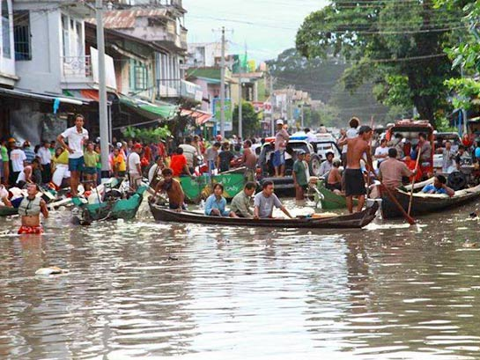
Свыше 300,000 человек, многие и которых христиане, пострадали от внезапных наводнений
В двенадцати из четырнадцати штатах большинство городов уже покрыты водой. В наводнениях и оползнях погибли уже около ста человек. Отдаленные регионы оказались отрезаны, а спасательные работы затруднены из-за дождя.
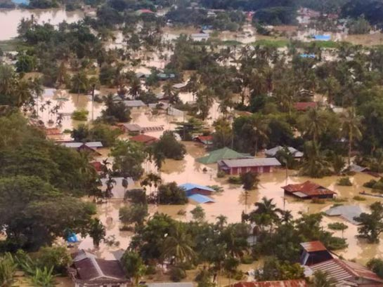
Работая через наши партнерские организации в Бирме, Фонд Варнава оказывает экстренную помощь десяткам тысяч наших братьев и сестер, пострадавших в этой катастрофе. Мы обеспечиваем их водой, продовольствием и основными предметами первой необходимости, а также помогаем найти укрытие, но гуманитарная ситуация очень тяжелая, нужда огромна!
В двенадцати из четырнадцати штатах большинство городов уже покрыты водой
Пожалуйста, жертвуйте
Чтобы оказать экстренную помощь христианам в Бирме, пострадавшим в наводнениях, жертвуйте в Фонд помощи жертвам катастроф (код проекта 00-634).
Пожертвовать
Молитесь:
- Благодарите Бога за посвященное служение наших партнерских организаций, оказывающих помощь пострадавшим. Молитесь о том, чтобы Бог даровал им все необходимое для этого, укрепил и дал мудрости.
- Молитесь о христианах Бирмы, потерявших в наводнении свои дома и все имущество, вода буквально накрыла страну в считанные дни.
- Молитесь о том, чтобы в этом горе народ Бирмы обратился к Богу и обрел в Нем свое утешение и помощь.
Фонд Варнава
www.barnabasfund.ru

